www.centrumkosatec.cz |  |  | 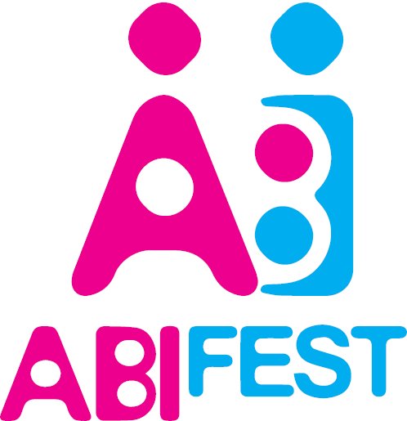  PŘIHLÁŠKA DOPROVOD
 |  |  | 28. národní abilympiáda ČR, 20. května 2022, Pardubice
Vyplněnou přihlášku zašlete do 10. dubna 2022 na e-mail:

alena.krpalkova@centrumkosatec.cz , telefon: 608 027 582

Vyplňte prosím všechny údaje HŮLKOVÝM PÍSMEM !!!!!!
Jméno: |  |  |  | Příjmení:
Adresa bydliště: |  |  |  |  |  |  |  |  |  | PSČ:
Datum narození: |  |  |  | Číslo OP:
Telefon: (privat/zam.) |  |  |  | E-mail:
Mobil: |  |  |  | Jméno soutěžícího
Přibližný čas příjezdu: |  |  |  | Doprava (vlak/bus/auto-SPZ):
Cizí jazyk:
 |  |  |  | aktivně |  | pasivně

